桥梁工程复习资料：
一、单项选择题
1、我国现行规范中，将桥梁设计荷载分为( )。
A.结构自重、车辆荷载、偶然荷载
B.永久荷载、基本可变荷载、其他可变荷载
C.恒载、可变荷载、地震力
D.永久作用、可变作用、偶然作用
2、在桥梁施工中，预拱度的大小通常取( )。
A.全部恒载所产生的竖向挠度
B.全部恒载和全部活载的所产生的竖向挠度
C.全部恒载和一半活载的所产生的竖向挠度
D.全部活载的所产生的竖向挠度
3、用偏心受压法计算出的某梁荷载横向分布影响线的形状是( )
A.一根直线 B.一根折线 C.一根曲线 D.一根抛物线
4、桥梁按体系划分可分为( )
A.梁桥、拱桥、刚构桥、缆索承重桥以及组合体系桥
B.简支梁桥、悬臂梁桥、连续梁桥和连续刚构桥
C.木桥、钢桥、圬工桥、钢筋混凝土桥和预应力混凝土桥
D.公路桥、铁路桥、人行桥和农用桥
5、桥梁的建筑高度是指( )
A.桥面与墩底之间的高差 B.桥面与桥跨结构最低边缘的高差
C.桥面与地面线之间的高差 D.桥面与基础地面之间的高
6、混凝土的收缩和徐变属于( )。
A.永久作用 B.可变作用 C.偶然作用 D.上述三个答案都不对
7、自锚式悬索桥，塔根处的主梁截面受力特点( )
A.主梁受较大的弯矩，但不受轴力作用
B.主梁受较大的弯矩和较小的轴力作用
C.主梁受较大的轴力，但不受弯矩作用
D.主梁受较大的轴力和较小的弯矩作用
8、下面哪项不是由荷载产生的( )
A.收缩 B.徐变 C.轴力 D.弯矩
9、箱梁施加竖向预应力钢筋作用( )
A.提高箱梁抗弯能力 B.提高箱梁抗剪能力
C.减少全桥预应力钢筋数量 D.提高混凝土强度
10、根据连续梁受力特点，一般采用变截面梁设计，哪种变截面线形与连续梁弯矩变化规律相近( )
A.斜直线 B.悬链线 C.二次抛物线 D.圆弧线
11、桥梁两个桥台侧墙或八字墙后端点之间的距离称为( )
A.桥梁净跨径 B.桥梁总跨径
C.桥梁全长 D.桥梁跨径
12、梁式桥与拱式桥在受力特征上最大的区别在于( )
A.在竖向荷载作用下，梁式桥有水平反力产生，拱式桥有水平反力产生
B.在竖向荷载作用下，梁式桥有水平反力产生，拱式桥无水平反力产生
C.在竖向荷载作用下，梁式桥无水平反力产生，拱式桥有水平反力产生
D.在竖向荷载作用下，梁式桥无水平反力产生，拱式桥无水平反力产生
13、在计算荷载位于靠近主梁支点时的横向分布系数 m时，可偏安全的采用( )
A.杠杆法 B.偏心压力法
C.铰接板法 D.修正偏心压力法
14、人群荷载属于( )
A.永久荷载 B.基本可变荷载
C.其他可变荷载 D.偶然荷载
15、偏心受压法的基本假定为( )
A.横梁的刚度与主梁相同 B.横梁的刚度为无穷小
C.横梁的刚度为无穷大 D.上述三个答案都不对
16、用刚性横梁法计算出的某梁荷载横向分布影响线的形状是( )
A.一根直线 B.一根折线
C.一根曲线 D.一根抛物线
17、桥梁两个桥台侧墙或八字墙后端点之间的距离称为( )
A.桥梁跨度 B.桥梁总长
C.桥梁全长 D.桥梁标准跨径
18、缆索吊装施工适用的场合是( )
A.混凝土拱桥 B.连续梁桥
C.简支梁桥 D.悬臂梁桥
二、填空题
21、桥梁结构在力学上可以归纳为______、______、______ 三种基本体系以及他们之间的各种组合。
22、按承台位置的不同桩基础可分为_________和_________。
23、桥墩中线之间的距离,或墩中线至桥台台背前缘之间的距离称为__________。
24、荷载横向分布计算中 Rki的第一个脚标表示__________________。
25、在实践中最常遇到的行车道板的受力图式为________、_________、_________三种。
三、判断题
26、任何纵横梁格系结构比拟成的异性板，可以完全仿造真正的材料异性板来求解，只是挠曲微分方程中的刚度常数不同罢了。( )
27、用偏压法计算横隔梁内力的力学模型是将中横隔梁近似地视作竖向支承在多根弹性主梁上的多跨弹性支承简支梁。( )
29、在桥梁设计中常用的荷载组合是组合Ⅰ、组合 II 和组合Ⅲ。其中组合Ⅰ是只计及常遇荷载的主要设计组合，组合Ⅲ是以平板挂车或履带车验算的验算组合。( )
29、通常汽车荷载横向分布系数的值小于 1，且没有负值。( )
30、当拱圈宽度小于跨径的 1/25 时应验算拱的横向稳定性。( )
31、拱圈内力计算主要分为恒载作用下内力计算和裸拱内力计算。( )
32、采用转体法和缆索吊装施工的拱桥不需要计算裸拱产生的内力。( )
33、对于钢筋混凝土盖梁的支座布置，允许支座边缘布置至墩台身的最外侧边( )
34、在具有主梁和横隔梁的简单梁格体系中，行车道板实际上是双边支承的板。( )
35、通常荷载横向分布系的值小于1，且没有负值。( )
四、简答题
36、支座有何作用简支梁桥的支座按静力图式有哪几种板式橡胶支座的构造和工作特点。

37、“杠杆法”将桥跨结构作怎样的处理它适用于什么情况？

38、桥梁的主要类型有哪些拱桥与梁桥在受力性能上有何差别

39、简支梁中固定支座布置原则是什么

五、计算题
40、计算下图所示的 T 梁翼板所构成的铰接悬臂板的设计内力。设计荷载：公路-Ⅱ级。桥面铺装为6cm沥青混凝土面层（容重为 21KN/m3）和14cm防水混凝土垫层（容重为 25KN/m3）。
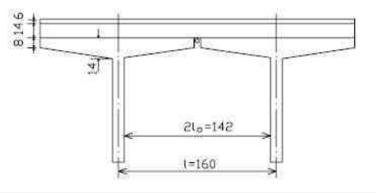

桥梁工程参考答案
选择题
1.D 2.C 3.A 4.A 5.B 6.A 7.D 8.A 9.A 10.C
11.C 12.C 13.A 14.B 15.C
填空题
22.高桩承台；低桩承台24.该荷载引起反力的粱号25.单向板；悬臂板；铰接悬臂板
判断题
26.✓ 27.✓ 28.✓ 29.✓ 30.✓
简答题
支座有何作用简支梁桥的支座按静力图式有哪几种板式橡胶支座的构造和工作特点
支座的作用：传递上部结构的支承反力，包括恒载和活载引起的竖向力和水平力：保证结构在活载、温度变化、混凝土收缩和徐变等因素作用下的自由变形，使上、下部结构的实际受力符合结构的静力图式。
静力图式：固定支座、活动支座。
板式橡胶支座：由橡胶片和加劲层组成。活动机理：利用橡胶的不均匀弹性压缩实现转角θ，利用其剪切变形实现水平位移Δ。

桥梁的主要类型有哪些拱桥与梁桥在受力性能上有何差别
桥梁的类型，基本体系，主要有：梁式桥、拱式桥、刚架桥、吊桥、组合体系桥。
拱桥与梁桥的区别，不仅在于外形不同，更重要的是两者受力性能有差别。梁桥在竖向荷载作用下，支承处仅产生竖向支承反力，而拱桥在竖向荷载作用下，支承处不仅产生竖向反力，而且还产生水平推力。由于这个水平推力的存在，拱的弯矩将比相同跨径的梁的弯矩小很多，而使整个拱主要承受压力。这样也就可以利用抗拉性能差而抗压性能好的圬工材料修建拱桥。

简支梁中固定支座布置原则是什么
固定支座的布置，应根据以下原则确定：
（1）对桥跨结构而言，最好使得梁的下缘在制动力的作用下受压，例如固定支座在行车方向的前方。（2）对桥墩而言，最好让制动力的方向指向桥墩中心，使墩顶圬工在制动力作用下受压而不受拉。
（3）对桥台而言，最好让制动力的方向指向堤岸，使墩台顶部圬工受压，并能平衡一部分台后土压力。
计算题
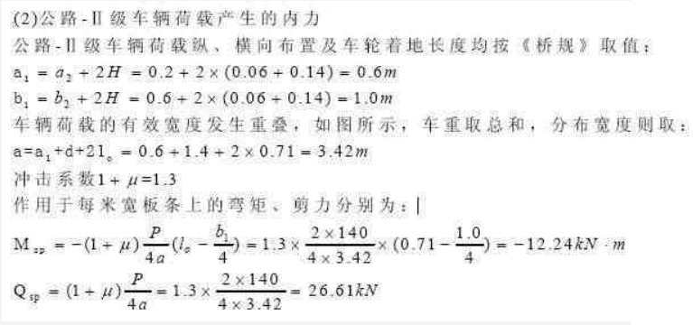
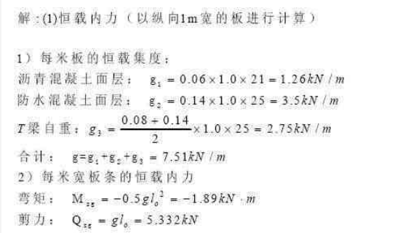
40.

